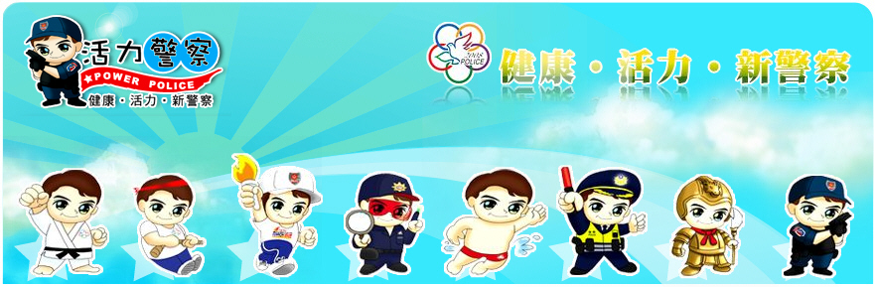
臺南市政府警察局－校園安全警訊
- 「反霸凌」新聞時事解析：
案例：報載「You Tube」網路影音分享平台出現○○國中暴力霸凌學生自拍影片，有6名學生在○○國小校園包圍1名紅衣少年圍毆辱罵，經查係偶發的學生金錢糾紛，6名學生集體圍毆1名欠錢不還的學生，並由1名學生以手機攝影上傳「You Tube」影音分享網站。
法律責任探討：
  - 霸凌加害者及鬥毆學生：依情節輕重得以觸犯刑法傷害罪章第277條、第278條、第283條、第286條論處，少年（虞）犯部分移送少年法庭審理。
  - 被害學生得主張權益：
      - 受害學生得依受害程度，依刑法第277條第1項普通傷害罪提出告訴；若達重傷程度者，可依刑法第277條第2項、第278條、第283條、第286條向司法機關告訴，若於校內發生者，應由學校通報少年隊協處，維護受害學生權益。
      - 受害學生對於加害者得依民法第184條、193條及195條附帶提起民事訴訟，請求財產損害賠償或因不法侵害身體、健康、名譽、自由、隱私等之精神慰撫金賠償或為名譽回復之適當處分。（按：依刑事訴訟法第487條第1項規定：「因犯罪而受損害之人，於刑事訴訟程序得附帶提起民事訴訟，對於被告及依民法負賠償責任之人，請求回復其損害。」所以附帶民事訴訟的提起，必以「刑事訴訟程序」存在為前提，若未經提起「公訴」或「自訴」，即不得提起附帶民事訴訟。）
      - 受害學生對於未經同意側錄影像之第三人，並得依民法第184條、195條之規定附帶提起民事訴訟，請求相關損害賠償。
  - 圍觀者：圍觀學生若有教唆、幫助或助勢等行為，得依刑法第29條教唆犯、第30條幫助犯或刑法第283條或相關法令究責；若屬單純圍觀學生亦應施予輔導。
  - 將影片上傳網路公開散播者：依情節輕重得以觸犯刑法第310條誹謗罪（告訴乃論）及兒童及少年福利法第30條、第55條論處。
  - 網站管理業者：經司法機關、目的事業主管機關通告仍未即時刪除者，則觸犯兒童及少年福利法第30條、第46條及第63條。
- 「反詐騙」標語提供各校宣導運用：
  - 詐騙手法日益新，你我務必要小心！
  - 詐騙知識不可少，多方求證保荷包！
  - 陌生電話不牢靠，反覆查詢很重要！
  - 反詐資訊不能少，一旦受騙錢難保！
  - 網路購物要小心，低價商品莫貪心！
  - 千騙、萬騙，就是不離ATM！
  - 凡是利用醫療院所、警察機關（警察）、檢察署（檢察官）或法院（法官），要求監管、保管您的帳戶或派人收取現金者，就是詐騙，請勿上當，並打165或110查證。

  - 凡接獲聲稱您網路或電視購物分期付款發生設定錯誤、要求操作ATM解除，就是詐騙！提醒您，ATM無辨識身分或解除分期付款設定功能，亦勿聽從他人指示以英文畫面操作，請勿上當，並撥打165或110查證。
  - 網路拍賣交易，如有低於市價、拒絕面交、無法驗貨、評價異常、強烈要求盡快匯款，或要求私下交易，應小心是否詐騙，並儘可能以當面交易方式完成買賣。
-臺南市政府警察局少年警察隊製發-
服務專線(06)637-0080

